**KARYA TULIS ILMIAH**

**STUDI LITERATUR PENGARUH STRATEGI PENGEMBANGAN DI INSTALASI**

**FARMASIRUMAH SAKIT**

**DENGANMETODE**

**SWOT**



**INDAH PERMATA SARI LAIA**

**NIM: P07539018051**

**POLITEKNIK KESEHATAN KEMENKES MEDAN**

**JURUSAN FARMASI**

**2021**

**KARYA TULIS ILMIAH**

**STUDI LITERATUR PENGARUH STRATEGI PENGEMBANGAN DI INSTALASI**

**FARMASI RUMAH SAKIT**

**DENGAN METODE**

**SWOT**

Sebagai Syarat Menyelesaikan Pendidikan Program Studi Diploma III Farmasi



**INDAH PERMATA SARI LAIA**

**NIM: P07539018051**

**POLITEKNIK KESEHATAN KEMENKES MEDAN**

**JURUSAN FARMASI**

**2021**

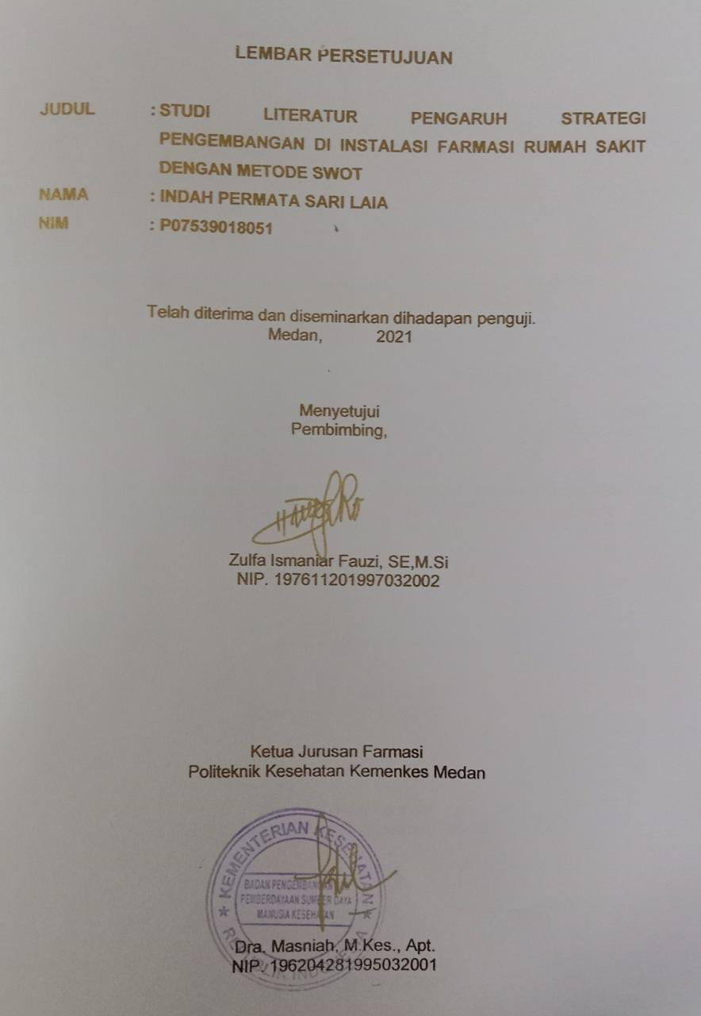

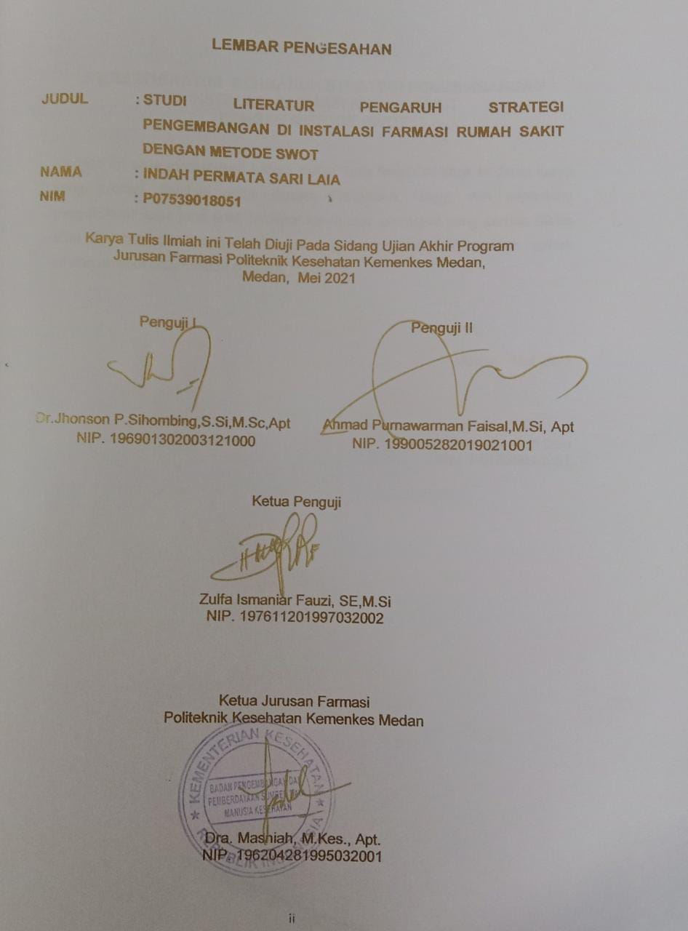

**SURAT PERNYATAAN**

**STUDI LITERATUR PENGARUH STRATEGI PENGEMBANGAN**

**DI INSTALASI FARMASI RUMAH SAKIT**

**DENGAN METODE SWOT**

Dengan ini saya menyatakan bahwa Karya Tulis Ilmiah ini tidak terdapat karya yang pernah diajukan untuk disuatu Perguruan Tinggi, dan sepanjang pengetahuan saya juga tidak terdapat karya atau pendapat yang pernah ditulis atau diterbitkan oleh orang lain, kecuali yang secara tertulis diacu dalam naskah ini dan disebut dalam daftar pustaka.

Medan, Mei 2021

Indah Permata Sari Laia

NIM. P07539018051

**POLITEKNIK KESEHATAN KEMENKES MEDAN**

**JURUSAN FARMASI**

**KTI, MEI 2021**

**INDAH PERMATA SARI LAIA**

**STUDI LITERATUR PENGARUH STRATEGI PENGEMBANGAN DI INSTALASI FARMASI RUMAH SAKIT DENGAN METODE SWOT**

**xi + 37 halaman, 3 tabel, 3 lampiran**

**ABSTRAK**

Instalasi Farmasi berperan penting dalam memberikan kualitas terhadap pelayanan kesehatan di Rumah Sakit, untuk meningkatkan pelayanan kesehatan tersebut, maka diperlukannya strategi dalam pengembangan di rumah sakit.Analisis SWOT merupakan analisis dalam menetapkan strategi, yang berperan sebagai alat untuk meminimalisasi kelemahan yang ada serta menekan dampak ancaman yang timbul dan harus dihadapi. Tujuan dari penelitian ini adalah untuk mengetahui pengaruh strategi pengembangan terhadap SDM pada instalasi farmasi rumah sakit dengan metode SWOT.

Metode penelitian ini adalah deskriptif berdasarkan studi literatur. Tahapan penelitian dilakukan dengan cara mengumpulkan data, menganalisis data dan menginterprestasikan. Data diperoleh dari jurnal-jurnal yang membahas analisis SWOT di instalasi farmasi rumah sakit.

Hasil penelitian literatur I menunjukkan pengaruh strategi pengembangan terhadap SDM telah berperilaku profesional yaitu memberikan pelayanan informasi, edukasi, konseling dengan baik. Literatur II menunjukkan pengaruh strategi pengembangan terhadap SDM berpengalaman dan trampil, tetapi komunikasi antar pasien masih cukup rendah. Literatur III menunjukkan pengaruh strategi pengembangan terhadap SDM masih cukup rendah di bidang komunikasi dan pelayanan secara langsung kepada pasien.

Kesimpulan penelitian ini adalah pengaruh strategi pengembangan terhadap SDM pada literatur I sudah terlaksana dengan baik sedangkan literatur II dan literatur III peningkatan kualitas dan kuantitas SDM belum terlaksana dengan baik dari segi pelayanan dan komunikasi antar pasien.

Kata kunci : strategi pengembangan, instalasi farmasi, SWOT

Daftar bacaan: 20 (2005-2019)

**MEDAN HEALTH POLYTECHNICS OF MINISTRY OF HEALTH**

**PHARMACY DEPARTMENT**

**SCIENTIFIC PAPER**, **MAY 2021**

**INDAH PERMATA SARI LAIA**

**LITERATURE STUDY ON THE EFFECT OF HOSPITAL PHARMACEUTICAL INSTALLATION STRATEGY DEVELOPMENT ON HR WITH SWOT ANALYSIS**

**xi + 37 pages, 3 tables, 5 appendices**

**ABSTRACT**

Pharmacy installations play an important role so that quality health services can be provided in hospitals. To improve these health services, a hospital development strategy is needed. SWOT analysis is an analysis in determining strategy, acting as a tool to minimize existing weaknesses and reduce the impact of threats that arise and must be faced.

The purpose of this study was to determine the effect of the pharmaceutical installation development strategy on human resources in hospitals using the SWOT method. This research is a descriptive study conducted in the form of a literature study. This research stage begins by collecting, analyzing and interpreting data while data is obtained from journals that discuss SWOT analysis in hospital pharmacy installations.

The following are the results of the research obtained: in literature I, it is known that development strategies affect HR, they have behaved professionally by providing information, education, and counseling services well; in literature II, it was found that there was an influence of development strategies on human resources, making them experienced and skilled but communication with patients was still quite low; while in literature III, the development strategy has an effect on human resources, but there are still weaknesses in the field of communication and direct service to patients.

This study concludes that the development strategy has an effect on HR, in literature I it has been carried out well, while in literature II and literature III it has not been carried out well, in terms of service quality and communication with patients.

Keywords : development strategy, pharmaceutical installation, SWOT

References : 20 (2005-2019)

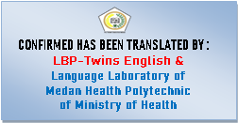

**KATA PENGANTAR**

Puji dan syukur penulis sampaikan kepada Tuhan Yang Maha Esa, karena berkat rahmat dan kuasa-Nya penulis dapat menyelesaikan karya tulis ilmiah dengan judul **“Studi Literatur Pengaruh Strategi Pengembangan di Instalasi Farmasi Rumah Sakit Dengan Metode SWOT”**.

Karya Tulis Ilmiah ini disusun untuk memenuhi persyaratan dalam menyelesaikan Pendidikan Program Studi Diploma III Farmasi Poltekkes Kemenkes Medan. Penulis menyadari penyusunan Karya Tulis Ilmiah ini tidak lepas dari adanya dukungan, bimbingan, saran dan bantuan dari berbagai pihak. Untuk itu, penulis menyampaikan terimakasih kepada :

1. Ibu Dra. Ida Nurhayati, M.Kes selaku Direktur Poltekkes Kemenkes Medan.
2. Ibu Dra. Masniah, M.Kes., Apt. selaku Ketua Jurusan Farmasi Poltekkes Kemenkes Medan.
3. Ibu Dra. Antetti Tampubolon, M.Si, Apt. selaku Pembimbing Akademik yang telah membimbing saya selama ini.
4. Ibu Zulfa Ismaniar Fauzi, SE,M.Si., selaku Pembimbing Karya Tulis Ilmiah yang telah mengarahkan, membimbing serta memberikan motivasi kepada penulis.
5. Bapak Dr. Jhonson P.Sihombing,S.Si, M.Sc,Apt. selaku penguji I Karya Tulis Ilmiah yang telah menguji dan memberi masukan kepada penullis.
6. Bapak Ahmad Purnawarman Faisal, M. Si, Apt. selaku penguji II Karya Tulis Ilmiah yang telah menguji dan memberi masukan kepada penulis.
7. Seluruh Dosen dan Pegawai Jurusan Farmasi Politeknik Kesehatan Kemenkes Medan.
8. Teristimewa kepada orangtua yang penulis cintai dan sayangi. Ayahanda Duhusokhi Laia dan Ibunda Suriyani Lase, Kakak penulis Fanny Laia, Adik penulis Elyutama Laia dan Elyaman Laia yang selalu memberikan dukungan, kasih sayang, perhatian dan do’a yang tak henti-hentinya selama proses perkuliahan hingga penyusunan Karya Tulis Ilmiah ini.
9. Kepada sahabat penulis yang selalu memberikan motivasi dan semua pihak yang terlibat baik secara langsung maupun tidak langsung yang senantiasa mendukung penulis dalam menyelesaikan Karya Tulis Ilmiah.

Penulis menyadari bahwa masih banyak kekurangan dalam penulisan dan penyusunan Karya Tulis Ilmiah ini, oleh dari itu kritik dan saran sangat diharapkan demi perbaikan Karya Tulis Ilmiah ini. Dan semoga Karya Tulis Ilmiah ini dapat memberikan manfaat bagi pembaca.

Medan, Mei 2021

Penulis

**DAFTAR ISI**

**Halaman**

**LEMBAR PERSETUJUAN**

**LEMBAR PENGESAHAN ii**

**SURAT PERNYATAAN iii**

**ABSTRAK iv**

**ABSTRACT v**

**KATA PENGANTAR vi**

**DAFTAR ISI viii**

**DAFTAR TABEL x**

**BAB I PENDAHULUAN ..1**

* 1. Latar Belakang 1
  2. Rumusan Masalah 3
  3. Batasan Masalah 3
  4. Tujuan Penelitian 3

1.4 Manfaat Penelitian 3

**BAB II TINJAUAN PUSTAKA 5**

2.1 Pengertian Rumah Sakit 5

2.1.1 Tujuan dan Azaz Rumah Sakit 5

2.1.2 Fungsi Rumah Sakit 6

2.2 Instalasi Farmasi Rumah Sakit (IFRS) 6

2.2.1 Pengertian Instalasi Farmasi Rumah Sakit (IFRS) 6

2.2.2 Tugas dan Fungsi IFRS 7

2.2.3 Standar Pelayanan Kefarmasian 7

2.2.4 Ruang Lingkup Pelayanan Kefarmasian 8

2.3 Kualitas Pelayanan Kesehatan 10

2.4 Strategi Pengembangan 11

2.4.1 Pengembangan Sumber Daya Manusia Instalasi Farmasi 12

2.5 Analisis SWOT 13

2.5.1 Pengertian Analisis SWOT 13

2.5.2 Manfaat dan Tujuan Analisa SWOT 15

2.5.3 Komponen Analisa Swot 16

**BAB III METODE PENELITIAN 18**

3.1 Jenis dan Desain Penelitian 18

3.1.1 Jenis Penelitian 18

3.1.2 Desain Penelitian 18

3.2 Lokasi dan Waktu Penelitian 18

3.3 Objek Penelitian 18

3.3.1 Populasi Penelitian 19

3.3.2 Sampel Penelitian 19

3.4 Prosedur Kerja 19

**BAB IV HASIL DAN PEMBAHASAN 21**

4.1 Hasil 21

4.2 Pembahasan 23

**BAB V KESIMPULAN DAN SARAN 26**

5.1 Kesimpulan 26

5.2 Saran 26

**DAFTAR PUSTAKA 28**

**LAMPIRAN 30**

**DAFTAR TABEL**

**Halaman**

Tabel 2.1 Bagan Analisis SWOT 14

Tabel 3.1 Objek Penelitian 18

Tabel 4.1 Penelitian sebelumnya 21

**DAFTAR LAMPIRAN**

**Halaman**

Lampiran 1. JurnalCharina Halim Sugiono, R. F. 2019 30

Lampiran 2. JurnalSeptiyana, R. 2017 32

Lampiran 3. JurnalRosita, Y. D. 2015 34

Lampiran 4. Kartu Bimbingan Laporan KTI 37

Lampiran 5. Ethical Clearence 38

# BAB I

# PENDAHULUAN

* 1. **Latar Belakang**

Seiring dengan meningkatnya taraf hidup masyarakat, maka semakin meningkat pula tuntutan masyarakat akan kualitas dalam pelayanan kesehatan.

Hal ini dijelaskan dalam Permenkes No 72 Tahun 2016 yaitu tentang Standar Pelayanan Kefarmasian di Rumah Sakit, menyebutkan bahwa pelayanan kefarmasian di rumah sakit merupakan bagian yang tidak terpisahkan dari sistem pelayanan kesehatan Rumah Sakit yang berorientasi kepada pelayanan pasien, penyediaan Sediaan Farmasi, Alat Kesehatan, dan Bahan Medis Habis Pakai yang bermutu dan terjangkau bagi semua lapisan masyarakat termasuk pelayanan farmasi klinik.

Pasal 4 Undang-undang No 44 Tahun 2009 Tentang Rumah Sakit menjelaskan rumah sakit mempunyai tugas memberikan pelayanan kesehatan perorangan secara paripurna. Pelayanan kesehatan rumah sakit berkaitan erat dengan pelayanan kefarmasian. Perkembangan rumah sakit saat ini di Indonesia semakin baik sehingga mempengaruhi jumlah rumah sakit yang semakin bertambah. Berdasarkan data Kementerian Kesehatan di Indonesia rumah sakit mengalami peningkatan sebesar 13,52%. Pada tahun 2015 jumlah rumah sakit sebanyak 2.488 meningkat menjadi 2.877 pada tahun 2019. Rumah Sakit Umum (RSU) terdiri dari 2.344 dan 533 Rumah Sakit Khusus (RSK). Pihak swasta memiliki 1.384 rumah sakitdari total yang ada di Indonesia(Kemenkes RI, 2019).

Banyaknya rumah sakit menimbulkan adanya persaingan antar rumah sakit, baik rumah sakit pemerintah maupun rumah sakit swasta. Oleh karena itu, rumah sakit sebagai penyedia jasa pelayanan kesehatan harus memberikan pelayanan yang cepat, tepat, dan rasa aman untuk seluruh lapisan masyarakat dengan memenuhi pelayanan kesehatan yang terbaik khususnya di Instalasi Farmasi (Miftahudin, 2016).

Peran farmasi dalam aspek manajemen maupun pelayanan sangat penting dan saling terkait dengan sistem pelayanan di rumah sakit (Depkes, 2016). Menurut Peraturan Menteri Kesehatan (PMK) nomor 58 tahun 2014 menjelaskan Standar Pelayanan Kefarmasian adalah tolok ukur yang

dipergunakan sebagai pedoman bagi tenaga kefarmasian dalam menyelenggarakan pelayanan kefarmasian. Peningkatan pelayanan mutu di rumah sakit akan memberikan jaminan kepuasan dan perlindungan kepada masyarakat atau pasien sebagai pengguna, serta menciptakan lingkungan internal dan eksternal Rumah Sakit yang kondusif sehingga dapat mencapai visi dan misi organisasi di rumah sakit sesuai struktur dan prosedur. Untuk meningkatkan pelayanan kesehatan tersebut, maka diperlukannya strategi dalam pengembangan di rumah sakit. Strategi tersebut diperlukan untuk dapat membuat perencanaan sehingga dapat mencapai tujuan secara efektif dan efisien.

Salah satu upaya untuk mengetahui strategi yang tepat bagi rumah sakit adalah dengan menggunakan analisis SWOT. SWOT digunakan untuk menganalisa*strenghts* (kekuatan) dan *weaknesses* (kelemahan) pada aspek internalserta *opportunities* (peluang) dan *threats* (ancaman) pada aspek eksternal yang tengah dihadapi.Sehingga dengan analisis SWOT memungkinkan organisasi mengimplementasikan strategi utama tahap lanjut pelaksanaan dan tujuan organisasi. Hasil analisis dapat menyebabkan dilakukan perubahan pada misi, tujuan, kebijaksanaan, atau strategi yang sedang berjalan.Pengukuran kepuasan pasien terhadap pelayanan kefarmasian dan pengaruhnya terhadap citra rumah sakit serta analisis strategi dengan SWOT dinilai penting untuk Rumah Sakit Baptis Batu sebagai peningkat daya saing untuk mencapai *competitive advantage* (keunggulan bersaing).(Sugiono *et al.,* 2019).

Septiyana (2017) menjelaskan tentang strategi pengembangan Instalasi Farmasi RSUD Dr. Harjono Ponorogo yang digunakan dengan metode SWOT adalah dengan melakukan peningkatan kualitas dan kuantitas SDM, riset dan studi banding dengan IFRS lain, penambahan fasilitas serta IPTEK (penambahan ruang tunggu), letak apotik rawat inap dan rawat jalan dipisah. Menurut Rosita (2015) perlunya pelaksanaan atau realisasi dari struktur organisasi yang menempatkan farmasis dalam farmasi klinik, peningkatan kualitas dan kuantitas sumber daya manusia, serta perlunya penambahan fasilitas berhubungan dengan IPTEK untuk kegiatan farmasi baik secara manajerial maupun ke arah farmasi klinik. Dilakukannya penelitian ini karena penentu strategi pengembangan dengan menggunakan SWOT memiliki kelebihan dibanding penentu strategi lain karena menggunakan aspek internal dan eksternal yang dinilai efektif digunakan dalam mengetahui strategi pengembangan pada instalasi farmasi.

Berdasarkan uraian diatas, maka peneliti tertarik untuk melakukan penelitian tentang “Pengaruh Strategi Pengembangan di Instalasi Farmasi Rumah Sakit dengan metode SWOT”.

* 1. **Rumusan Masalah**

Berdasarkan latar belakang tersebut maka rumusan masalah ini adalah “Apakah pengaruhstrategi pengembangan di Instalasi Farmasi Rumah Sakit dengan metode SWOT?”

**1.3 Batasan Masalah**

Batasan masalah dalam penelitian ini adalah sebagai berikut :

1. Mengetahui evaluasi kinerja Sumber Daya Manusia (SDM) di Instalasi Farmasi Rumah Sakit.
2. Mengetahui strategi pengembangan terhadap kualitas dan kuantitas Sumber Daya Manusia (SDM) di Instalasi Farmasi Rumah Sakit.

**1.4 Tujuan Penelitian**

Tujuan dari penelitian ini adalah untuk mengetahui pengaruh strategi pengembangan terhadap SDM pada instalasi farmasi rumah sakit dengan metode SWOT.

**1.5 Manfaat Penelitian**

1. Manfaat ilmiah

Hasil penelitian ini diharapkan dapat menambah keilmuan khususnya bagi peneliti mengenai penentuan strategi melalui analisa SWOT dalam peningkatan daya saing, serta dapat dijadikan kajian tentang pengembangan kinerja pelayanan kefarmasian di rumah sakit.

1. Manfaat praktis

Hasil penelitian ini diharapkan dapat berguna dalam pelaksanaan Strategi Pengembangan di Rumah Sakit sehingga terealisasikan sesuai dengan yang diharapkan.

# BAB II

# TINJAUAN PUSTAKA

* 1. **Pengertian Rumah Sakit**

Menurut WHO (*World Health Organization*), rumah sakit adalah bagian integral dari suatu organisasi sosial dan kesehatan dengan fungsi menyediakan pelayanan paripurna (komprehensif), penyembuhan penyakit (kuratif) dan pencegahan penyakit (preventif) kepada masyarakat. Pasal 4 Undang Undang Republik Indonesia No 44 tahun 2009 Tentang Rumah Sakit menjelaskan Rumah Sakit mempunyai tugas memberikan pelayanan kesehatan perorangan secara paripurna. Agar tercapainya tugas sebagaimana dimaksud pasal 4, diharapkan mampu memenuhi Standar Pelayanan Minimal (SPM).

Standar Pelayanan Minimal adalah ketentuan tentang jenis dan mutu pelayanan dasar yang merupakan urusan wajib daerah yang berhak diperoleh setiap warga secara minimal. Juga merupakan spesifikasi teknis tentang tolak ukur pelayanan minimum yang diberikan oleh Badan Layanan Umum kepada masyarakat (Kemenkes, 2008). Salah satu standar pelayanan rumah sakit yang diharapkan memenuhi standar pelayanan minimal adalah pelayanan farmasi.

Peningkatan pelayanan farmasi di rumah sakit adalah salah satu upaya mewujudkan derajat kesehatan masyarakat. Keputusan Menteri Kesehatan Nomor 58 tahun 2014 tentang standar pelayanan kefarmasian di rumah sakit menyebutkan bahwa Pelayanan Kefarmasian adalah suatu pelayanan langsung dan bertanggung jawab kepada pasien yang berkaitan dengan sediaan farmasi dengan maksud mencapai hasil yang pasti untuk meningkatkan mutu kehidupan pasien.

* + 1. **Tujuan dan Azas Rumah Sakit**

Tujuan rumah sakit menurut Undang Undang Republik Indonesia nomor 44 tahun 2009 tentang rumah sakit adalah :

1. Mempermudah akses masyarakat untuk mendapatkan pelayanan kesehatan.
2. Memberikan perlindungan terhadap keselamatan pasien, masyarakat, lingkungan rumah sakit dan sumber daya manusia di rumah sakit.
3. Meningkatkan mutu dan mempertahankan standar pelayanan rumah sakit.
4. Memberikan kepastian hukum kepada pasien, masyarakat, sumber daya manusia rumah sakit.
   * 1. **Fungsi Rumah Sakit**

Rumah Sakit Umum (RSU) mempunyai misi memberikan pelayanan kesehatan yang bermutu dan terjangkau oleh masyarakat dalam rangka meningkatkan derajat kesehatan masyarakat. Tugas RSU adalah melaksanakan upaya pelayanan kesehatan secara berdaya guna dan berhasil guna dengan mengutamakan penyembuhan dan pemulihan yang dilaksanakan secara serasi dan terpadu dengan peningkatan dan pencegahan serta pelaksanaan upaya rujukan.

Menurut Undang Undang Republik Indonesia nomor 44 tahun 2009 tentang rumah sakit, fungsi rumah sakit adalah:

1. Penyelenggaraan pelayanan pengobatan dan pemulihan kesehatan sesuai dengan standar pelayanan rumah sakit.
2. Pemeliharaan dan peningkatan kesehatan perorangan melalui pelayanan kesehatan yang paripurna tingkat kedua dan ketiga sesuai kebutuhan medis.
3. Penyelenggaraan pendidikan dan pelatihan sumber daya manusia dalam rangka peningkatan kemampuan dalam pemberian pelayanan kesehatan.
4. Penyelenggaraan penelitian dan pengembangan serta penapisan teknologi bidang kesehatan dalam rangka peningkatan pelayanan kesehatan dengan memperhatikan etika ilmu pengetahuan bidang kesehatan.
   1. **Instalasi Farmasi Rumah Sakit (IFRS)**
      1. **Pengertian Instalasi Farmasi Rumah Sakit (IFRS)**

Instalasi Farmasi Rumah Sakit (IFRS) secara umum dapat diartikan sebagai suatu departemen atau unit atau bagian dari rumah sakit dibawah pimpinan seorang apoteker dan dibantu oleh beberapa orang apoteker yang memenuhi persyaratan perundang-undangan yang berlaku dan bertanggung jawab atas seluruh pekerjaan kefarmasian, yang terdiri dari pelayanan paripurna mencakup perencanaan, pengadaan, produksi, penyimpanan perbekalan kesehatan atau sediaan farmasi, dispensing obat berdasarkan resep bagi penderita saat tinggal maupun rawat jalan, pengendalian mutu dan pengendalian distribusi dan penggunaan seluruh perbekalan kesehatan di rumah sakit (Febriawati, 2013).Menurut Permenkes No 72 tahun 2016 tentang Standar Pelayanan Kefarmasian di Rumah Sakit, Instalasi Farmasi Rumah Sakit adalah unit pelaksana fungsional yang menyelenggarakan seluruh kegiatan pelayanan kefarmasian di Rumah Sakit.

**2.2.2 Tugas dan Fungsi IFRS**

Instalasi Farmasi Rumah Sakit mempunyai tugas untuk melaksanakan pengelolaan sediaan farmasi dan pengelolaan perbekalan kesehatan. Sediaan farmasi dan perbekalan kesehatan yang dimaksud adalah obat, bahan obat, gas medis dan alat kesehatan, mulai dari pemilihan, perencanaan, pengadaan, penerimaan, penyimpanan, pendistribusian, pengendalian, penghapusan, administrasi dan pelaporan serta evaluasi yang diperlukan bagi kegiatan pelayanan rawat jalan dan rawat inap. IFRS berperan sangat sentral terhadap pelayanan di rumah sakit terutama pengelolaan dan pengendalian sediaan farmasi dan pengelolaan perbekalan kesehatan (Rusly, 2018).

IFRS berfungsi sebagai unit pelayanan dan unit produksi. Unit pelayanan yang dimaksud adalah pelayanan yang bersifat manajemen (nonklinik) adalah pelayanan yang tidak bersentuhan langsung dengan pasien dan tenaga kesehatan lain. Pelayanan IFRS yang menyediakan unsur logistik atau perbekalan kesehatan dan aspek administrasi. IFRS yang berfungsi sebagai pelayanan nonmanajemen (klinik) pelayanan yang bersentuhan langsung dengan pasien atau kesehatan lainnya.

**2.2.3 Standar Pelayanan Kefarmasian**

Standar Pelayanan Kefarmasian adalah tolok ukur yang dipergunakan sebagai pedoman bagi tenaga kefarmasian dalam menyelenggarakan pelayanan kefarmasian (PMK No.58 2014/Keputusan Menteri Kesehatan sebelumnya adalah No.1197 Tahun 2004).

Standar Pelayanan Kefarmasian di rumah sakit bertujuan untuk:

1. Meningkatkan mutu Pelayanan Kefarmasian;
2. Menjamin kepastian hukum bagi tenaga kefarmasian; dan
3. Melindungi pasien dan masyarakat dari penggunaan obat yang tidak rasional dalam rangka keselamatan pasien (*patient safety*).

Standar Pelayanan Farmasi Rumah Sakit sebagaimana tercantum dalam Pelayanan Rumah Sakit masih bersifat umum, maka untuk membantu pihak rumah sakit dalam mengimplementasikan Standar Pelayanan Rumah Sakit tersebut perlu dibuat Standar Pelayanan Farmasi di Rumah Sakit yang bersifat paripurna sesuai tuntutan rumah sakit dan pasien.

Dalam Keputusan Menteri Kesehatan nomor 1027/Menkes/SK/IX/2004 dijelaskan bahwa kegiatan instalasi farmasi rumah sakit meliputi:

1. Pengelolaan sumber daya meliputi sumber daya manusia, sarana dan prasarana, pengelolaan sediaan farmasi, dan perbekalan kesehatan lainnya serta administrasi yang meliputi perencanaan, pengadaan, penyimpanan dan penyaluran.
2. Pelayanan meliputi pelayanan resep (skrinning resep, kesesuaian farmasetik, dan pertimbangan klinik), penyiapan obat (peracikan, etiket, kemasan obat, penyerahan obat, informasi obat, konseling, monitoring penggunaan obat), promosi dan edukasi.
3. Evaluasi mutu pelayanan yang menggunakan indikator tingkat kepuasan konsumen, dimensi waktu dan prosedur tetap.

**2.2.4 Ruang Lingkup Pelayanan Kefarmasian**

1. Administrasi dan Pengelolaan

Pelayanan diselenggarakan dan diatur demi berlangsungnya pelayanan farmasi yang efisien dan bermutu. Adanya struktur organisasi yang menggambarkan uraian tugas, fungsi, wewenang dan tanggung jawab serta hubungan koordinasi di dalam maupun di luar pelayanan farmasi yang ditetapkan oleh pimpinan rumah sakit.

1. Pimpinan dan Staf
2. Kepala Instalasi Farmasi bertanggung jawab terhadap aspek hukum dan peraturan-peraturan farmasi baik terhadap pengawasan distribusi maupun administrasi barang farmasi serta bertanggungjawab dan mengawasi pelayanan farmasi dan ada pendegelasian wewenang dan tanggungjawab bila kepala instalasi farmasi berhalangan kepada kepala ruangan.
3. Adanya uraian tugas (*job description*) bagi staf dan pimpinan farmasi.
4. Adanya staf farmasi yang jumlah dan kualifikasinya disesuaikan dengan kebutuhan.
5. Penilaian terhadap staf harus dilakukan berdasarkan tugas yang terkait dengan pekerjaan fungsional yang diberikan dan juga pada penampilan kerja yang dihasilkan dalam meningkatkan mutu pelayanan.
6. Fasilitas dan Peralatan

Harus tersedia ruangan, peralatan dan fasilitas yang dapat mendukung administrasi, profesionalisme dan fungsi teknis pelayanan farmasi, sehingga menjamin terselenggaranya pelayanan farmasi yang fungsional, profesional dan etis.

1. Kebijakan dan Prosedur

Semua kebijakan dan prosedur yang ada harus tertulis dan dicantumkan tanggal dikeluarkannya peraturan tersebut. Peraturan dan prosedur yang ada harus mencerminkan standar pelayanan farmasi mutakhir yang sesuai dengan peraturan dan tujuan dari pada pelayanan farmasi itu sendiri.

1. Pengembangan Staff dan Program Pendidikan

Setiap staf di rumah sakit harus mempunyai kesempatan untuk meningkatkan pengetahuan dan keterampilannya.

1. Evaluasi dan Pengendalian Mutu

Pelayanan farmasi harus mencerminkan kualitas pelayanan kefarmasian yang bermutu tinggi, melalui cara pelayanan farmasi rumah sakit yang baik.

Kegiatan pengendalian mutu mencakup hal-hal berikut.

1. Pemantauan: pengumpulan semua informasi penting yang berhubungan dengan pelayanan farmasi.
2. Penilaian: penilaian secara berkala untuk menentukan masalah-masalah pelayanan dan berupaya untuk memperbaiki.
3. Tindakan: bila masalah-masalah sudah dapat ditentukan maka harus diambil tindakan untuk memperbaikinya dan didokumentasi.
4. Evaluasi: efektivitas tindakan harus dievaluasi agar dapat diterapkan dalam program jangka panjang.
5. Umpan balik: hasil tindakan harus secara teratur diinformasikan kepada staf.

**2.3 Kualitas Pelayanan Kesehatan**

Kualitas adalah keseluruhan ciri dan sifat dari suatu produk atau pelayanan yang berpengaruh pada kemampuannya untuk memuaskan kebutuhan yang dinyatakan atau yang tersirat (Kotler, 2005). Dua hal yang mempengaruhi mutu pelayanan yaitu pelayanan yang diterima dan harapan pelanggan, jika pelayanan yang diterima oleh pelanggan sudah sesuai dengan harapannya atau bahkan melebihi harapannya, jasa pelayanan kesehatan dapat dikatakan bermutu dan para pengguna jasa pelayanan akan merasa puas (Arief Tarmansyah Iman, 2017).

Dalam pelayanan kesehatan dimana pasien merupakan konsumen dari pelayanan kesehatan, sangat penting untuk mengetahui penilaian kepuasan pasien karena :

1. Kepuasan pasien merupakan bagian dari mutu pelayanan Upaya pelayanan kesehatan haruslah dapat memberikan kepuasan tidak semata-mata kesembuhan belaka.
2. Berhubungan dengan pemasaran rumah sakit

a. Pasien yang merasa puas akan memberi tahu pada teman, keluarga dan tetangganya,

b. Pasien yang puas juga akan datang kembali saat kontrol atau saat mebutuhkan pelayanan kesehatan lain

c. Ungkapan kepuasan dari mulut kemulut akan menajdi sebuah iklan gratis yang akan menarik pelanggan baru

1. Berhubungan dengan prioritas peningkatan pelayanan sesuai dengan kebutuhan pasien.
2. Sebagai sumber data kuantitatif yang apabila dilakuakan pengolahan dan evaluasi dapat digunakan untuk berbagai kepentungan manajemen rumah sakit.

Sistem Kesehatan Nasional (SKN) menyebut bahwa “upaya kesehatan dirumah sakit harus bersifat menyeluruh, terpadu, merata, dapat diterima dan dapat dijangkau oleh masyarakat luas. Untuk itu perlu digunakan hasil pengembangan ilmu pengetahuan serta teknologi tepat guna dengan biaya yang dapat dipikul oleh pemerintah dan masyarakat luas, tanpa mengabaikan mutu pelayanan kepada perorangan”.

**2.4 Strategi Pengembangan**

Perencanaan strategis adalah proses manajemen dalam menciptakan dan memelihara kesesuaian antara tujuan organisasi dengan sumber daya yang dimiliki guna menangkap peluang pasar yang selalu berkembang. Pengembangan strategi menurut Supriyanto dan Ernawati (2010) adalah cara yang dilakukan oleh organisasi dalam menetapkan strateginya dan sasaran hasil yang strategis mencakup bagaimana menunjukkan tantangan strategis, meringkas sasaran hasil strategis dan tujuan.

Uraikan tentang pengembangan strategi menurut Gaspersz (2011):

1. Memahami kebutuhan dari pelanggan, karyawan, masyarakat dan pemerintah sebagai masukan untuk menetapkan arah, sasaran dan tujuan organisasi.
2. Mengidentifikasi titik-titik kelemahan dan kesempatan untuk diperbaiki dan ditingkatkan kinerjanya.
3. Melakukan analisis SWOT (*strenght, weakness, opportunities,* dan *threats* atau kekuatan, kelemahan, peluang dan ancaman). Analisis ini meliputi analisis keadaan internal organisasi dan analisis keadaan eksternal.
4. Menetapkan sasaran, tujuan strategis indikator kinerja dan batas waktu untuk mencapai sasaran dan tujuan strategis tersebut, serta mekanisme penilaiannya.
5. Melakukan analisis tentang kemampuan untuk melaksanakan rencana-rencana strategis.
6. Menjamin bahwa program-program peningkatan keunggulan kinerja yang akan dilaksanakan itu terintegrasi atau selaras dengan arah, sasaran dan tujuan strategis organisasi yang telah ditetapkan untuk memenuhi kebutuhan dari pelangga, karyawan, masyarakat dan pemerintah.

Beberapa strategi yang harus dipegang oleh perusahaan farmasi agar mampu tetap mampu berkompetisi dan memenangkan persaingan dalam skala nasional maupun internasional, yaitu:

1. Buat sistem yang kuat
2. Pengumpulan data
3. Evaluasi dan analisa data
4. Pengumpulan informasi dan pengambilan keputusan
5. Strategi Pemimpin Pasar (*market leader*)
6. Strategi Penantang (*challenger*)
7. Strategi Pengikut (*follower*)
8. Strategi sisa (*niche)*

**2.4.1 Pengembangan Sumber Daya Manusia Instalasi Farmasi**

Sumber daya manusia adalah kemampuan terpadu dari daya pikir dan daya fisik yang dimiliki individu. Perilaku dan sifatnya ditentukan oleh keturunan dan lingkungannya, sedangkan prestasi kerjanya dimotivasi oleh keinginan untuk memenuhi kepuasannya. Pengembangan adalah suatu usaha untuk meningkatkan kemampuan teknis, teoritis, konseptual, dan moral karyawan sesuai dengan kebutuhan pekerjaan/jabatan melalui pendidikan dan latihan. Prinsip pengembangan adalah peningkatan kualitas dan kemampuan bekerja karyawan (Hasibuan, 2016).

Berdasarkan Permenkes No 72 tahun 2016 menjelaskan bahwa Instalasi Farmasi harus memiliki Apoteker dan tenaga teknis kefarmasian yang sesuai dengan beban kerja dan petugas penunjang lain agar tercapai sasaran dan tujuan IFRS. Ketersediaan jumlah tenaga Apoteker dan Tenaga Teknis Kefarmasian di rumah sakit dipenuhi sesuai dengan ketentuan klasifikasi dan perizinan rumah sakit yang ditetapkan oleh Menteri.

Kualifikasi Sumber Daya Manusia (SDM) instalasi farmasi diklasifikasikan sebagai berikut:

1. Untuk pekerjaan kefarmasian terdiri dari:
2. Apoteker
3. Tenaga Teknis Kefarmasian
4. Untuk pekerjaan penunjang terdiri dari:
5. operator Komputer/Teknisi yang memahami kefarmasian
6. tenaga Administrasi
7. pekarya (pembantu pelaksana)

**2.5 Analisis SWOT**

**2.5.1 Pengertian Analisis SWOT**

Analisis SWOT menurut *Philip Kotler* (2005) diartikan sebagai evaluasi terhadap keseluruhan kekuatan, kelemahan, peluang dan ancaman. Analisis SWOT merupakan analisis lingkungan internal dan eksternal perusahaan yang dikenal luas. Analisis ini didasarkan pada asumsi yang dapat menganalisis kekuatan (*Strenght*) dan peluang (*Opportunity*), namun secara bersamaan dapat meminimalkan kelemahan (*Weakness*) dan ancaman (*Threat*). Bila diterapkan secara akurat, asumsi sederhana mempunyai dampak yang besar atas rancangan suatu strategi yang berhasil.

Tahapan analisis dalam SWOT adalah memanfaatkan semua data dan informasi dalam model-model kuantitatif perumusan strategi (Rangkuti 2001 dalam Erna Soerjandari2016). Analisis SWOT terlebih dahulu dilakukan pencermatan (*scanning*) yang pada hakekatnya merupakan pendataan dan pengidentifikasian sebagai pra analisis.

Salah satu model analisis SWOT yang merupakan rangkuman dari beberapa model adalah diperkenalkan oleh Kearns (1992) seperti terlihat pada diagram di bawah ini. Diagram ini menampilkan matrik enam kotak, dua yang paling atas adalah kotak faktor eksternal yaitu peluang dan ancaman, sedangkan dua kotak sebelah kiri adalah faktor kotak internal, yaitu kekuatan-kekuatan dan kelemahan-kelemahan. Kotak lainnya A, B, C, D merupakan kotak isu-isu strategi yang timbul sebagai kotak antara faktor-faktor eksternal dan internal. Keempat isu strategik itu diberi nama (A) *Comparatif Advantage*, (B) *Mobilization*, (C) *Invesment/Divestment*, (D) *Damage Control.*

**Tabel 2.1 Bagan Analisis SWOT**

|  |  |  |
| --- | --- | --- |
| **FAKTOR**  **EKSTERNAL**  **FAKTOR**  **INTERNAL** | ***OPPORTUNITIES***  **(Peluang)** | ***THREATS***  **(Ancaman)** |
| ***STRENGTHS*** | *COMPARATIVE*  *ADVANTAGE*  (Bagaimana memanfaat-kan kekuatan yang ada untuk meningkatkan posisi kompetitifnya) | *MOBILIZATION*  (memobilisasi sumber daya yang ada untuk memperlunak ancaman, jika mungkin mengubah-nya menjadi peluang) |
| ***WEAKNESS*** | *DIVESTMENT/*  *INVESTMENT*  (mengabaikan peluang tersebut/menanam investasi untuk memperbaiki posisi kompetitifnya) | *DAMAGE CONTROL*  (Mengendalikan kerugian yang mungkin diderita dengan membenahi sumber daya) |

Ada empat strategi yang tampil dari hasil analisis SWOT tersebut antara lain:

1. Strategi SO (*Strengths-Opportunities*) dipakai untuk menarik keuntungan dari peluang yang tersedia dalam lingkungan eksternal. Para manajer tidak akan meninggalkan kesempatan untuk memanfaatkan kekuatannya mengejar peluang yang dimaksud.
2. Strategi WO (*Weaknesses-Opportunities*) bertujuan untuk memperbaiki kelemahan internal dengan memanfaatkan peluang dari lingkungan luar.
3. Strategi ST (*Strengths-Threats*) akan digunakan organisasi untuk menghindari, paling tidak memperkecil dampak dari ancaman yang datang dari luar.
4. Strategi WT (*Weaknesses-Threats*) adalah taktik pertahanan yang diarahkan pada usaha memperkecil kelemahan internal dan menghindari ancaman eksternal.

**2.5.2 Manfaat dan Tujuan Analisa SWOT**

Manfaat dari analisis SWOT adalah strategi bagi para *stakeholder* untuk menetapkan sarana-sarana saat ini atau kedepan terhadap kualitas internal maupun eksternal. Analisis ini berperan sebagai alat untuk meminimalisasi kelemahan yang terdapat dalam suatu perusahaan atau organisasi serta menekan dampak ancaman yang timbul dan harus dihadapi.

Tujuan melakukan analisa SWOT adalah:

1. Mengetahui keuntungan-keuntungan yang dimiliki perusahaan kompetitor.
2. Menganalisis prospek perusahaan untuk penjualan, keuntungan, dan pengembangan produk yang dihasilkan.
3. Menyiapkan perusahaan untuk siap dalam menghadapi permasalahan-permasalahan yang terjadi.
4. Menyiapkan untuk menghadapi adanya kemungkinan dalam perencanaan pengembangan di dalam perusahaan.

Selain itu, tujuan dilakukannya analisa SWOT adalah mengidentifikasi kondisi internal dan eksternal yang terlibat sebagai inputan untuk perancangan proses sehingga proses yang dirancang dapat berjalan optimal, efektif, dan efisien.

Analisa SWOT mengarahkan analisis strategi dengan cara memfokuskan perhatian pada kekuatan (*strengths*), kelemahan (*weaknesses*), peluang (*opportunities*) dan ancaman (*threats*) yang merupakan hal yang kritis bagi keberhasilan perusahaan. Untuk mengetahui kelemahan dan menciptakan kelemahan itu menjadi suatu kekuatan, serta mencoba menghilangkan ancaman untuk dijadikan peluang, maka perlunya identifikasi terhadap peluang dan ancaman yang dihadapi serta kekuatan dan kelemahan yang dimiliki perusahaan melalui telaah terhadap lingkungan usaha dan potensi sumber daya perusahaan dalam menetapkan sasaran dan merumuskan strategi perusahaan yang realistis dalam mewujudkan misi dan visinya.

Maka tujuan analisis SWOT pada perusahaan adalah untuk membenarkan faktor-faktor internal dan eksternal perusahaan yang telah dianalisis.

**2.5.3 Komponen Analisa SWOT**

Analisa SWOT terdiri atas 4 (empat) faktor sebagai berikut:

1. *Strength* (Kekuatan)

*Strength* merupakan kondisi kekuatan yang terdapat dalam organisasi, proyek, atau konsep bisnis yang ada. Kekuatan yang dianalisis merupakan faktor yang terdapat dalam tubuh organisasi, proyek, atau konsep bisnis itu sendiri yaitu karakteristik organisasi ataupun proyek yang memberikan kelebihan/keuntungan dibandingkan dengan yang lainnya. Yang perlu dilakukan di dalam analisis ini adalah setiap perusahaan atau organisasi perlu menilai kekuatan-kekuatan dan kelemahan di bandingkan dengan para pesaingnya.

1. *Weaknesses* (Kelemahan)

*Weaknesses* merupakan kondisi kelemahan yang terdapat dalam organisasi, proyek, atau konsep bisnis yang ada. Kelemahan yang dianalisis merupakan faktor yang terdapat dalam tubuh organisasi, proyek, atau konsep bisnis itu sendiri.

1. *Opportunities* (Peluang)

*Opportunities* merupakan kondisi peluang berkembang di masa datang yang akan terjadi. Kondisi yang terjadi merupakan peluang dari organisasi, proyek, atau konsep bisnis itu sendiri misalnya, competitor, kebijakan pemerintah, dan kondisi lingkungan sekitar.

1. *Threat* (Ancaman)

*Threat* merupakan kondisi yang mengancam dari luar. Ancaman ini dapat mengganggu organisasi, proyek, atau bisnis itu sendiri. Yaitu ancaman yang akan dihadapi oleh organisasi ataupun proyek yang dapat menghambat perkembangannya. Jika tidak segera di atasi, ancaman tersebut akan menjadi penghalang bagi suatu usahan yang bersangkutan baik di masa sekarang maupun masa yang akan datang.

Faktor-faktor yang mempengaruhi keempat komponen dasar Analisis SWOT diantaranya adalah:

1. Faktor Internal (*Strength* dan *Weakness*)

* Sumber daya yang dimiliki
* Keuangan atau Finansial
* Kelebihan atau kelemahan internal organisasi
* Pengalaman-pengalaman organisasi sebelumnya (baik yang berhasil maupun yang gagal)

1. Faktor Eksternal (*Opportunities* dan *Threats*)

* Trend
* Budaya, Sosial Politik, Ideologi, Perekonomian
* Sumber-sumber permodalan
* Peraturan Pemerintah
* Perkembangan Teknologi
* Peristiwa-peristiwa yang terjadi
* Lingkungan

# BAB III

# METODE PENELITIAN

**3.1 Jenis Penelitian dan Desain Penelitian**

**3.1.1 Jenis Penelitian**

Jenis penelitian yang digunakan adalah metode deskriptif dengan pendekatan kualitatif dimulai dengan mengumpulkan data, menganalisis data dan menginterprestasikan.

**3.1.2 Desain Penelitian**

Desain penelitian yang digunakan adalah adalah studi literatur. Metode studi literatur adalah serangkaian kegiatan yang berkenaan dengan metode pengumpulan data pustaka, membaca dan mencatat, serta mengelolah bahan penelitian.

**3.2 Lokasi dan Waktu Penelitian**

Lokasi penelitian dilakukan melalui penelusuran pustaka melalui *textbook* dalam bentuk *e-book*, jurnal cetak hasil penelitian, jurnal yang diperoleh dari pangkalan data, karya tulis ilmiah, skripsi, tesis dan disertasi, serta makalah yang dapat dipertanggungjawabkan yang diperoleh secara daring/*online.*

Waktu pelaksanaan penulisan Karya Tulis Ilmiah (KTI) ini dilaksanakan pada bulan Februari sampai Mei2021.

**3.3 Objek Penelitian**

**Tabel 3.1 Objek Penelitian**

|  |  |  |
| --- | --- | --- |
| No | Judul Jurnal | Peneliti |
| 1. | Korelasi Pelayanan Kefarmasian dan Citra Rumah Sakit dalam Analisa SWOT Instalasi Farmasi RS Baptis Batu | (Sugiono *et al.*, 2019) |
| 2. | Strategi Pengembangan Instalasi Farmasi RSUD Dr. Harjono Ponorogo dengan Metode SWOT | (Septiyana, 2017) |
| 3. | Strategi Pengembangan Instalasi Farmasi RSUD Sosodoro Djatikoesoemo Bojonegoro dengan Metode SWOT | (Rosita, 2015) |
|  |

**3.3.1 Populasi Penelitian**

Populasi penelitian ini adalah semua artikel penelitian tentang analisis pengaruh Strategi Pengembangan di Instalasi Farmasi Rumah Sakit dengan metode SWOT.

**3.3.2 Sampel Penelitian**

Penelitian ini berdasarkan metode *Purposive Sampling,* teknik pengambilan sampel dengan pertimbangan dan kriteria yang telah ditetapkan.

1. Kriteria inklusi :
2. Jurnal atau artikel penelitian terbitan tahun 2015-2019
3. Jurnal atau artikel penelitian yang membahas mengenai strategi pengembangan di instalasi farmasi rumah sakit dengan metode SWOT.
4. Kriteria Eksklusi :
5. Jurnal atau artikel yang tidak bisa diakses dengan lengkap.
6. Jurnal atau artikel yang tidak membahas strategi pengembangan di instalasi farmasi rumah sakit dengan metode SWOT.

**3.4 Prosedur Kerja**

1. Mengidentifikasi istilah-istilah kunci untuk mempermudah penelusuran literatur melalui penelusuran online yang bersumber dari google cendekia, internet, ebook, jurnal, buku dokumentasi, dan pustaka. Peneliti memilih kata kunci “Strategi Pengembangan”, “Instalasi Farmasi”, “SWOT”. Penelitian dilakukan dengan teliti agar mempermudah pelacakan literatur yang sesuai dengan topik penelitian.
2. Data penelitian yang diperoleh dari jurnal 10 tahun terakhir, membahas analisis pengaruh strategi pengembangan di Instalasi Farmasi Rumah Sakit dengan metode SWOT.
3. Mengevaluasi dan memilih data mana yang akan dimasukkan dalam kajian literatur secara kritis. Hal ini dilakukan agar tidak membuang halaman dengan teori yang saling tumpang tindih dan menumpuk.
4. Literatur yang telah dipillih kemudian dibaca, dicatat, diatur, dan dirangkum.
5. Rangkuman yang dibahas tersebut tentang pengaruh strategi pengembangan di Instalasi Farmasi Rumah Sakit dengan metode SWOT.

**BAB IV**

**HASIL DAN PEMBAHASAN**

**4.1 Hasil**

Adapun hasil penelitian berdasarkan studi literatur mengenai pengaruh strategi pengembangan di instalasi farmasi rumah sakit dengan metode swot yang diperoleh sebagai berikut:

**Tabel 4.1 Literatur Jurnal**

|  |  |  |  |
| --- | --- | --- | --- |
| Jurnal | Tujuan Penelitian | Metode | Hasil Penelitian |
|  | Mengetahui pengaruh tiga dimensi pelayanan kefarmasian yakni relasi interpersonal, manajemen terapi dan kepuasan umum terhadap citra RS Baptis untuk kemudian melakukan perumusan analisis strategi menggunakan SWOT sehingga RS Baptis Batu dapat meningkatkan *competitive advantage* | Penelitian dilakukan menggunakan metode kuantitatif dan kualitatif | Membuktikan bahwa tenaga kefarmasian di Instalasi Farmasi Rawat Jalan RS. Baptis Batu sudah memberikan pelayanan yang baik, memberikan kepedulian terhadap pasien, menunjukkan sikap menghormati dan memberi kesediaannya untuk kegiatan informasi, edukasi, konseling dengan baik. |
|  | Penelitian ini bertujuan untuk mengetahui posisi Instalasi Farmasi Rumah Sakit dan strategi alternatif yang diterapkan di Instalasi Farmasi Rumah Sakit Umum Daerah dr Harjono Ponorogo dengan metode SWOT | Penelitian ini menggunakan metode *policy research* dengan rancangan penelitian secara deskriptif | Posisi Instalasi Farmasi Rumah Sakit Umum Daerah dr Harjono Ponorogo berada pada kuadran pertama dengan kekuatan lebih besar dari kelemahannya dan peluang yang dimiliki lebih besar dari ancaman |
|  | Mengeksplor keadaan lingkungan internal dan eksternal Instalasi Farmasi RSUD Dr. R. Sosodoro Djatikoesoemo Bojonegoro dengan menggunakan cara penelusuran data dengan analisis SWOT | Penelitian studi kasus dengan menggunakan rancangan penelitian deskriptif kualitatif | Perlunya peningkatan kualitas dan kuantitas sumber daya manusia, kerjasama antar karyawan dengan pasien yaitu dengan aktualisasi tenaga farmasi dengan memberi pelayanan langsung kepada pasien, misalnya penyerahan obat, pelayanan informasi obat dan *visite* pasien ke bangsal-bangsal. |

Keterangan :

Jurnal 1 : Charina Halim Sugiono, R. F. 2019. *Korelasi Pelayanan Kefarmasian dan Citra Rumah Sakit dalam Analisis SWOT Instalasi Farmasi RS Baptis Batu. Jurnal Manajemen dan Pelayanan Farmasi (Journal of Management and Pharmacy Practice)*.

Jurnal 2 : Septiyana, R. 2017. *Strategi Pengembangan Instalasi Farmasi RSUD Dr. Harjono Ponorogo dengan Metode SWOT*. *Jurnal Farmasetis*, *6*(1), 9–15.

Jurnal 3 : Rosita, Y. D. 2015. *Strategi Pengembangan Instalasi Farmasi RSUD Sosodoro Djatikoesoemo Bojonegoro dengan Metode SWOT*. *Jurnal Ilmu Kesehatan MAKIA*.

**4.2 Pembahasan**

Studi literatur ini diambil dari tiga jurnal sebagai sumber referensi dari penelitian sebelumnya. Menurut Permenkes No 72 Tahun 2016, Instalasi Farmasi harus memiliki Apoteker dan tenaga teknis kefarmasian yang sesuai dengan beban kerja dan petugas penunjang lain agar tercapai sasaran dan tujuan Instalasi Farmasi. Ketersediaan jumlah tenaga Apoteker dan Tenaga Teknis Kefarmasian di Rumah Sakit dipenuhi sesuai dengan ketentuan klasifikasi dan perizinan Rumah Sakit yang ditetapkan oleh Menteri Kesehatan.

Adapun faktor yang mempengaruhi strategi pengembangan di instalasi farmasi pada penelitian sebelumnya, yaitu sumber daya manusia.Berdasarkan penelitianCharina Halim Sugiono, R. F (2019), faktor internal pada kekuatan (*strenght*) di Instalasi Farmasi RS Baptis Batu menunjukkan tenaga kefarmasian telah berperilaku professional yaitu memberikan pelayanan yang baik, serta kepedulian terhadap pasien, dan menyediakan pelayanan informasi, edukasi, konseling dengan baik. Kekurangan/kelemahan (*weakness*) pada kondisi internal pada instalasi farmasiRS Baptis Batu yaitu kurangnya informasi kepada pasien mengenai efek samping penggunaan obat.Berdasarkan analisis SWOT, bahwa RS Baptis Batu menjalankan strategi yang mengarah kepada pertumbuhan rumah sakit, yang berarti rumah sakit berada pada posisi sempurna sehingga dapat mengandalkan kekuatan yang dimiliki untuk berkembang dengan pesat.

Selanjutnya penelitian yang dilakukan oleh Septiyana (2017), pada kondisi internal kekuatan (*strenght*) Instalasi Farmasi RSUD Dr. Harjono Ponorogo yaitu menunjukkan SDM yang berpengalaman dan trampil dan memberikan layanan berupa sms bagi pasien untuk memudahkan komunikasi antar pasien, faktor yang menjadi kelemahan (*weakness*)Instalasi Farmasi RSUD Dr. Harjono Ponorogodiantaranya adalah komunikasi antara pasien dengan karyawan farmasi masih cukup rendah, serta jumlah asisten apoteker yang kurang dan hasil penelitian pada faktor ancaman (*threats*) yaitu kualitas sumber daya manusia dalam persaingan era global memiliki rating yang rendah. Instalasi Farmasi RSUD Dr. Harjono Ponorogo berada pada posisi kuadran pertama yaitu rumah sakit pada posisi kuat untuk berkembang berdasarkan peluang yang ada.

Sedangkan penelitian yang dilakukanRosita (2015), Strategi *Strengths-Opportunities*dan Strategi *Strenghts-Threats* pada Instalasi Farmasi RSUD Dr. Sosodoro Djatikoesoemo Bojonegoro adalahmelakukan peningkatan kualitas dan kuantitas sumber daya manusia. Pada Strategi *Weakness-Opportunities* adalah meningkatkan komunikasidengan pasien dan memberikan pelayanan secara langsung kepada pasien, misalnya penyerahan obat, pelayanan informasi obat dan *visite* pasien ke bangsal-bangsal. Pada Strategi *Weakness-Threats* perlunya peningkatan kualitas dan kuantitas SDM khususnya asisten apoteker, dan memberikan motivasi kepada tenaga instalasi farmasi untuk pelayanan yang berorientasi kepada pasien. Instalasi Farmasi RSUD Dr. Sosodoro Djatikoesoemo Bojonegoro berada pada posisi kuadran pertama dengan strategi melakukan prioritas yang diutamakan berdasarkan kondisi internal dan eksternal.

Oleh karena itu, Sumber Daya Manusia merupakan salah faktor penting yang berperan dalam pengembangan pelayanan kesehatan khususnya di instalasi farmasi rumah sakit. Menurut Peraturan Menteri Kesehatan Nomor 58 Tahun 2014 tentang Standar Pelayanan Kefarmasian di Rumah Sakit, Penyelenggaraan pelayanan kefarmasian di rumah sakit harus didukung oleh Sumber Daya Kefarmasian, maka dalam penentuan kebutuhan tenaga harus mempertimbangkan kompetensi yang disesuaikan dengan jenis pelayanan, tugas, fungsi, wewenang dan tanggung jawabnya. Instalasi Farmasi harus melakukan pengembangan Pelayanan Kefarmasian sesuai dengan situasi perkembangan kefarmasian terkini.

Strategi pengembangan yang dilakukan di tiga rumah sakit tersebut pada jurnal di atas yaitu meningkatkan kualitas dan kuantitas SDM pada Instalasi Farmasi. Melakukan pelatihan pada karyawan atau pegawai di instalasi farmasi rumah sakit akan meningkatkan kualitas keterampilan kerja, dan memiliki peranan yang sangat penting untuk pengembangan SDM pada rumah sakit. Dalam upaya mempersiapkan tenaga di Instalasi Farmasi yang berkualitas dan profesional dalam bekerja, perlu dilakukan proses kegiatan yang berkelanjutan dalam menumbuhkan, menyediakan dan mempertahankan sumber daya insani yang tepat bagi organisasi (Septrika, 2018).

Berdasarkan analisis Strategi Pengembangandi atas dapat disimpulkan, bahwa analisis SWOT mempengaruhi pengembangan organisasi.Sebagaimana telah dijelaskan bab landasan teori bahwa analisis SWOT berdasarkan faktor internal dan eksternal menyatakan bahwa untuk mengetahui kelemahan dan menciptakan kelemahan itu menjadi suatu kekuatan, serta mencoba menghilangkan ancaman untuk dijadikan peluang, maka perlunya identifikasi terhadap peluang dan ancaman yang dihadapi serta kekuatan dan kelemahan yang dimiliki melalui telaah terhadap lingkungan dan potensi sumber daya.Sehingga dalam hal ini, analisis SWOT berpengaruh signifikan terhadap pengembangan pada Instalasi Farmasi Rumah Sakit, sehingga Instalasi Farmasi Rumah Sakit dapat menentukan dan mengimplementasikan strategi tersebut agar tercapainya tujuan Rumah Sakit secara efektif dan efisien.

**BAB V**

**KESIMPULAN DAN SARAN**

**5.1 Kesimpulan**

Berdasarkan hasil penelitian ketiga jurnal di atas, dapat ditarik kesimpulan sebagai berikut :

1. Pada literatur I, pengaruh strategi pengembangan terhadap Sumber Daya Manusia di Instalasi Farmasi Rumah Sakit Baptis Batu sudah terlaksana dengan baik yaitu telah berperilaku profesional dengan memberikan pelayanan informasi, edukasi dan konseling.
2. Pada literatur II dan III, pengaruh strategi pengembangan terhadap Sumber Daya Manusia di Instalasi Farmasi RSUD Dr. Harjono Ponorogo dan Instalasi Farmasi RSUD Dr. Sosodoro Djatikoesoemo Bojonegoro belum terlaksana dengan baik dari segi kualitas dan kuantitas SDM yaitu pelayanan dan komunikasi antar pasien masih cukup rendah.

**5.2 Saran**

1.Bagi peneliti selanjutnya untuk mencari lebih banyak sumber serta meneliti evaluasi sarana dan peralatan pada instalasi farmasi rumah sakit.

2. Perlu dilakukan pengadaan pelatihan terhadap tenaga kefarmasian di Instalasi Farmasi Rumah Sakit.

3. Perlu dilakukan implementasi strategi pengembangan secara optimal pada instalasi farmasi rumah sakit sehingga tercapainya tujuan secara efektif dan efisien.

**DAFTAR PUSTAKA**

Adin Hakim Kurniawan, Y. S. 2018. *Pemasaran Farmasi*.

Anonim. 2009. *Undang-undang Republik Indonesia Nomor 44 Tahun 2009 Tentang Rumah Sakit*. *2009*(75), 31–47.

Anonim. 2014. *Peraturan Menteri Kesehatan Republik Indonesia Nomor 58 Tahun 2014 tentang Standar Pelayanan Kefarmasian Di Rumah Sakit*.

Arief Tarmansyah Iman, D. L. 2017. *Manajemen Mutu Informasi Kesehatan I: Quality Assurance*.

Charina Halim Sugiono, R. F. 2019. *Korelasi Pelayanan Kefarmasian dan Citra Rumah Sakit dalam Analisis SWOT Instalasi Farmasi RS Baptis Batu. Jurnal Manajemen dan Pelayanan Farmasi (Journal of Management and Pharmacy Practice)*.

Depkes. 2006. *Keputusan Menteri Kesehatan Republik Indonesia Nomor 1027/MENKES/SK/IX/2004.Standar Pelayanan Kefarmasian Di Apotek*, 1–10.

Erna Soerjandari, D. 2016. *Guru Pembelajar*. repositori.kemdikbud.go.id

Ernawati, S. S. 2010. *Pemasaran Industri Jasa Kesehatan.* Yogyakarta: CV. Andi Offset.

Febriawati, Henni. 2013. *Manajemen Logistik Farmasi Rumah Sakit*. Yogyakarta:

Gosyen.

Gaspersz, V. 2011. *Total Quality Management*. Jakarta: PT Gramedia Pustaka Umum.

Hasibuan, Malayu S.P. 2016. *Manajemen Sumber Daya Manusia*. Edisi Revisi. Jakarta: Penerbit PT Bumi Aksara.

Kemenkes. 2008. *KMK No. 129 ttg Standar Pelayanan Minimal RS*.pdf. In *129*.

Kemenkes RI. 2019*. Profil Kesehatan Indonesia Tahun 2019*. In Kementrian Kesehatan Repoblik Indonesia (Vol. 42, Issue 4).

Kementerian Kesehatan Republik Indonesia. 2016. *Peraturan Menteri Kesehatan Republik Indonesia Nomor 72 Tahun 2016 Tentang Standar Pelayanan Kefarmasian di Rumah Sakit*. *June*.

Kotler, Philip. 2005.*Manajemen Pemasaran*. Edisi Milenium. Buku Satu. Jakarta: PT. Gramedia Pustaka Utama.

Miftahudin. 2016. *Analisis Waktu Tunggu Pelayanan Resep Rawat Jalan Di Instalasi Farmasi Rumah Sakit Umum Universitas Kristen Indonesia Jakarta Tahun 2016*. *2*(1), 16–26.

Rosita, Y. D. 2015. *Strategi Pengembangan Instalasi Farmasi RSUD Sosodoro Djatikoesoemo Bojonegoro dengan Metode SWOT*. *Jurnal Ilmu Kesehatan MAKIA*.

Rusly. 2018. *Farmasi Rumah Sakit dan Klinik*. In *Journal of Materials Processing Technology* (Vol. 1, Issue 1).

Septiyana, R. 2017. *Strategi Pengembangan Instalasi Farmasi RSUD Dr. Harjono Ponorogo dengan Metode SWOT*. *Jurnal Farmasetis*, *6*(1), 9–15.

Septrika, H. 2018. *Analisis Manajemen Pelayanan Farmasi di RSI Siti Aisyah Madiun*. *Journal of Chemical Information and Modeling*, *53*(9), 1689–1699.

**DAFTAR LAMPIRAN**

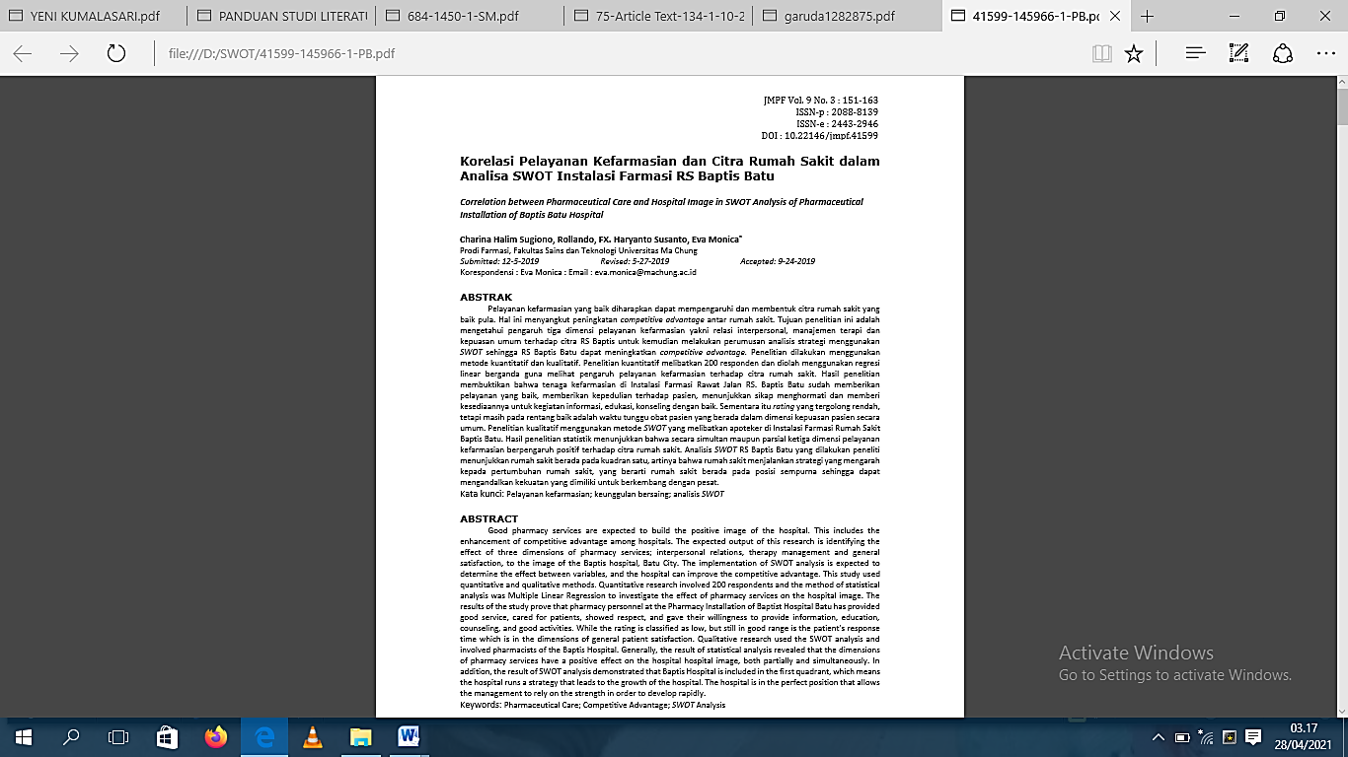Lampiran 1. JurnalCharina Halim Sugiono, R. F. 2019

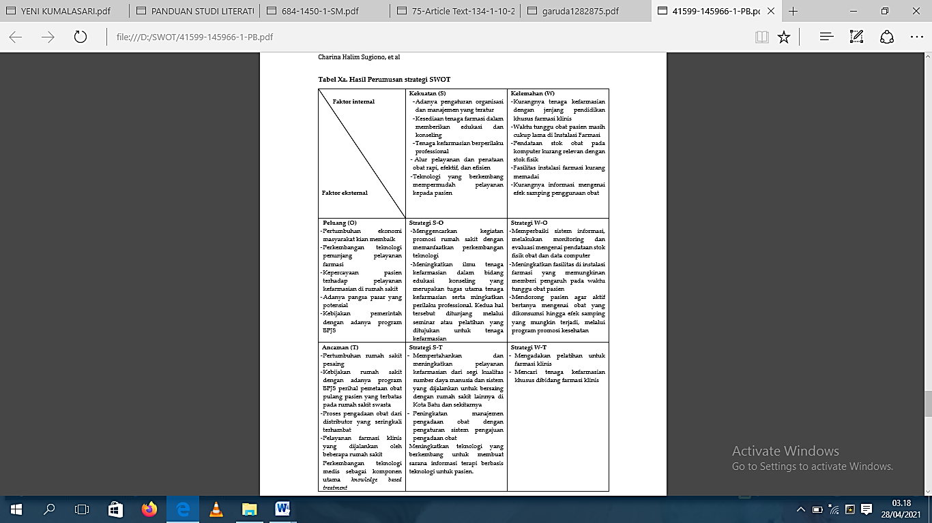

Lampiran 2. JurnalSeptiyana, R. 2017

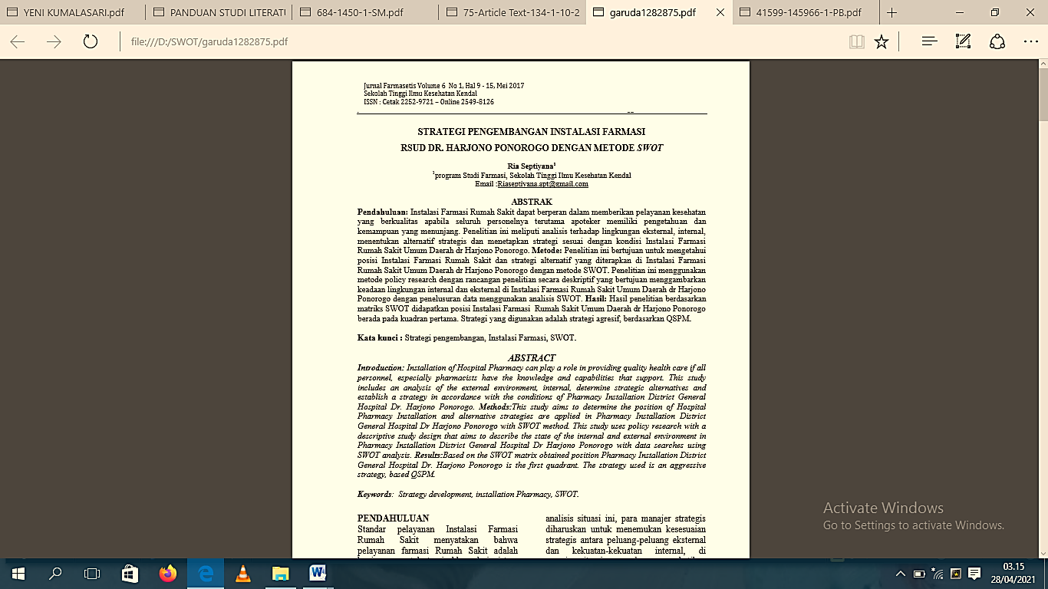

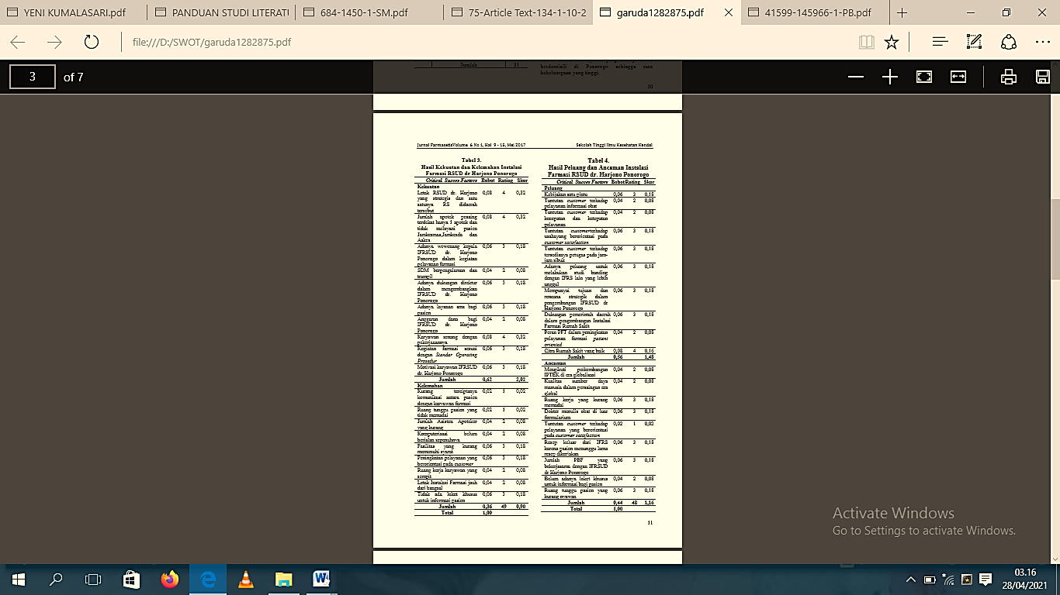

Lampiran 3. JurnalRosita, Y. D. 2015

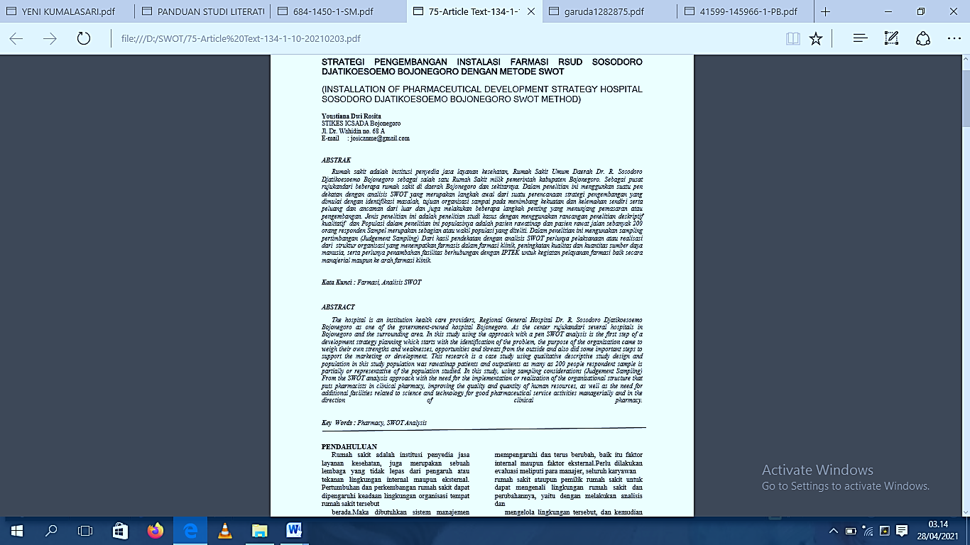

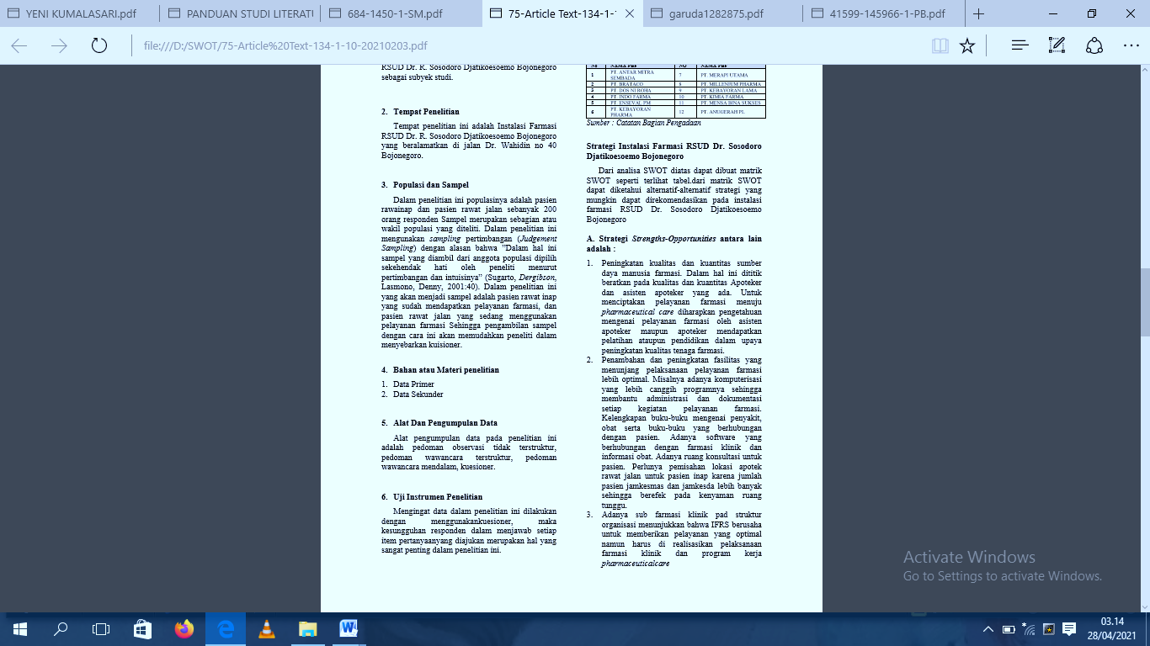

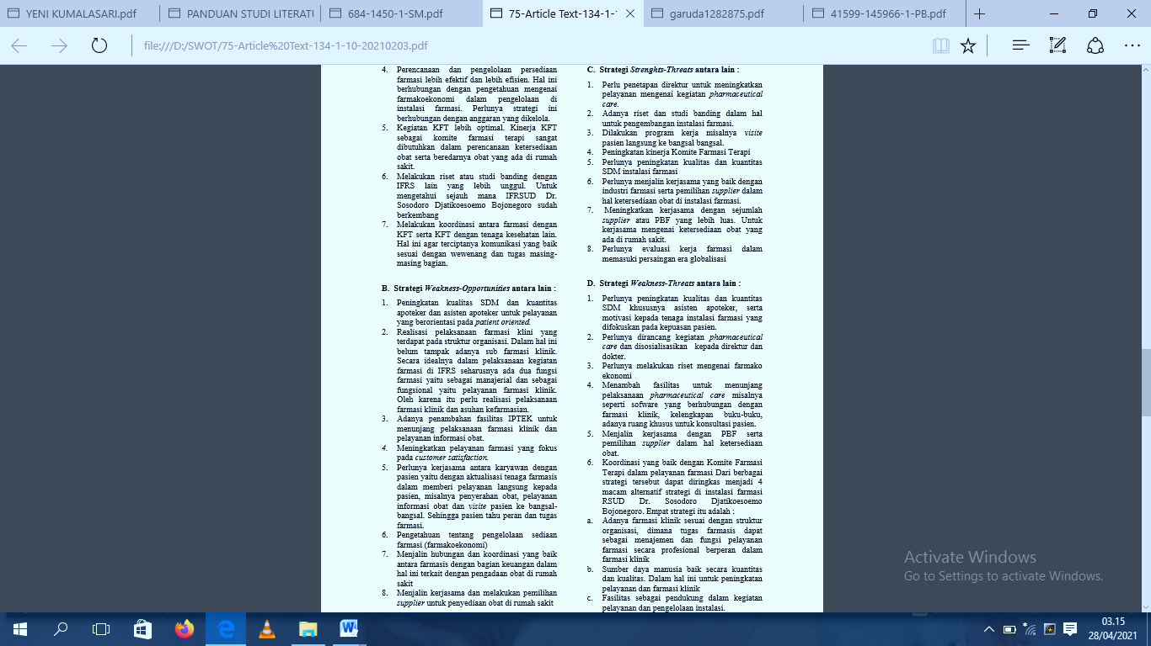

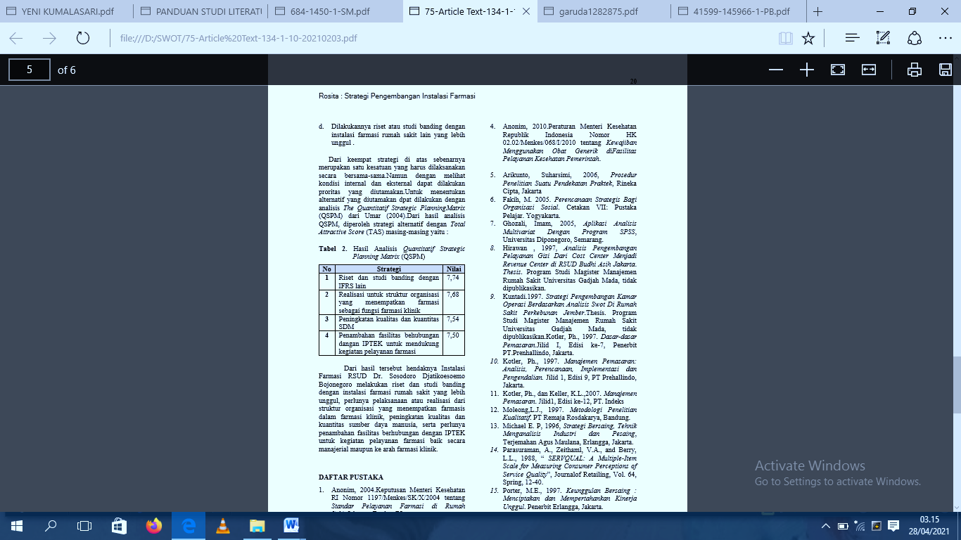

Lampiran 4. Kartu Bimbingan Laporan KTI

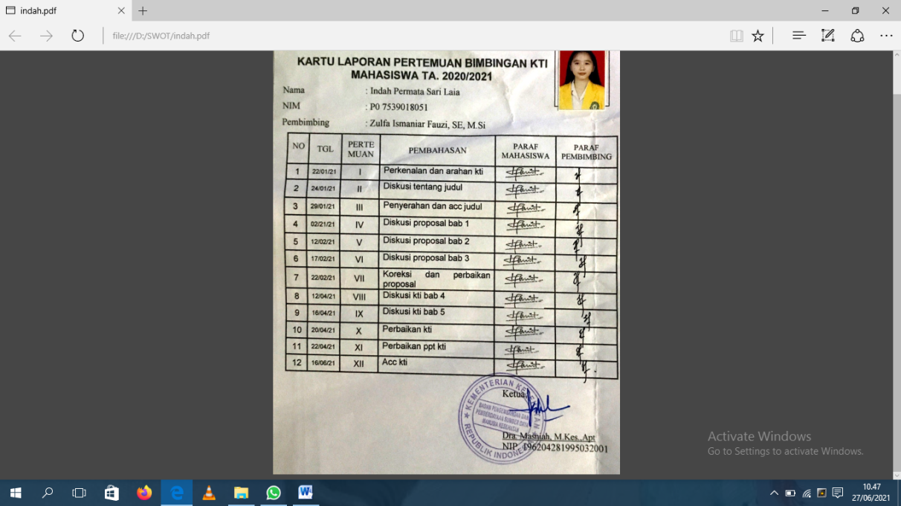

Lampiran 5. Ethical Clearence

